****毛泽东思想和中国特色社会主义理论体系概论

**社会实践报告**

小组成员姓名+课程号

指导教师：马宽、荆蕙兰、刘洁

# 目录

1. **调研背景 2**
2. **调研目的 2**
3. **人员分工 3**
4. **活动内容 4**
5. **问卷分析 16**
6. **活动心得 22**
7. **活动总结 27**
8. **附录（调查问卷） 31**

课题：改革开放以来，大连理工大学的建设与发展

1. 调研背景

1978年党的十一届三中全会，作出了把工作中心转移到经济建设上来，实行改革开放的重大历史性决策。从农村到城市、从经济领域到其他各个领域，全面改革的进程势不可挡的展开了；从沿海到沿江沿边，从东部到中西部，对外开放的大门毅然决然的打开了。即使处在全球经济危机的大环境下，正在进行改革开放的中国的发展势头也依旧不减。而大连这座东部沿海城市，自改革开放37年来，对外开放取得了辉煌的成就，同时也发生了翻天覆地的历史巨变。改革开放给身为大学生的我们带来了诸多便利。改革开放不仅解放了我们的思想，更是为我们进行学术研究提供了诸多物质上的帮助，而我们则需要把改革开放更好地传承下去。回首过往，回顾改革开放前后的点点滴滴；面对今朝，记录下改革开放的诸多便利；展望未来，更好地将改革开放精神传承下去——这些，都是我们当代大学生应该去共同完成的课题。

二、调研目的

1. 全组成员通过实地考察方式了解校园自改革开放以来的教学硬件设施以及教育理念的变革，了解改革开放对我国教育事业的促进与发展。
2. 了解改革开放给教育带来的巨大变化，延伸并拓展学生对中国特色社会主义道路的认识，加深学生对党的路线、方针和政策正确性的理解。
3. 通过实地考察锻炼学生的实际交流表达以及团队协作组织能力，有利于提高学习效果。

时间：2015.10.01——2015.10.26

三、人员分工

**1、成员表：**

|  |  |  |
| --- | --- | --- |
| 成员姓名 | 学号 | 联系方式 |
|  |  |  |
|  |  |  |
|  |  |  |
|  |  |  |
|  |  |  |
|  |  |  |
|  |  |  |
|  |  |  |
|  |  |  |

**2、任务分配**：

前期：计划书撰写——

调查问卷制作——

中期：理工本部调研——

盘锦校区调研——

软件学院调研——

相关资料查阅——

后期：心得感想——

报告书书写——

PPT制作——

现场答辩——

四、活动内容

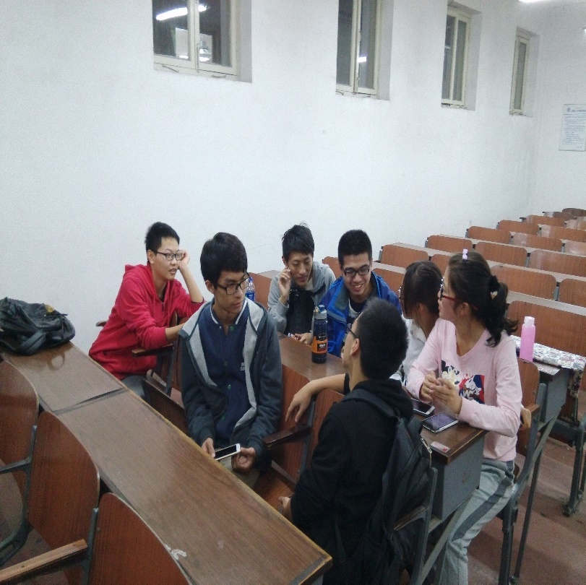**1、前期准备：**活动开始之前，组长召集全体成员召开讨论会，大家共同制定出此次社会实践调查的主题，而且迅速确定小组成员的分工细则、活动时间、调查的方法内容，调查的主要对象的问题。

**2、中期调研：**

**（一）实地考察**

（1） 理工本部： 大连理工大学1949年4月建校，时为大连大学工学院；1950年7月大连大学建制撤销，大连大学工学院独立为大连工学院；1960年10月被确定为教育部直属全国重点大学；1986年4月设立研究生院；1988年3月更名为大连理工大学；1996年启动实施“211工程”建设，教育部、辽宁省大连市共建大连理工大学；2001年启动实施“985工程”建设，教育部、辽宁省、大连市重点共建大连理工大学；2003年被中央确定为中管干部学校；2012年正式启动领军型大学建设工程。

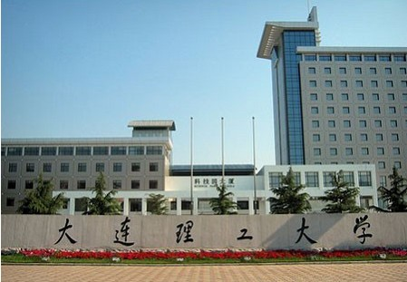学校依山傍海，办学条件优良，总占地面积426.2万平方米，建筑面积168.58万平方米。学校图书馆现有藏书311.01万余册，中外文电子期刊5.8万余种。学校现有运动场馆面积21.3万平方米。同时，学校拥有国内一流的校园网络体系。

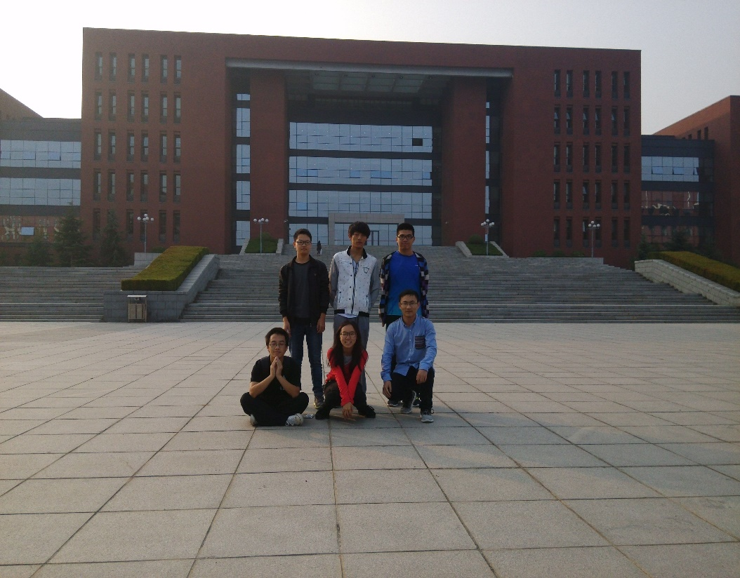目前，学校以“争创一流”为目标，深化综合改革，强化特色内涵，抓住国家建设一流大学和一流学科的战略机遇，积极探索实践中国特色、世界一流的大工模式，着力建设能力大工、活力大工、实力大工、魅力大工，在“争创一流”中实现跨越式发展。

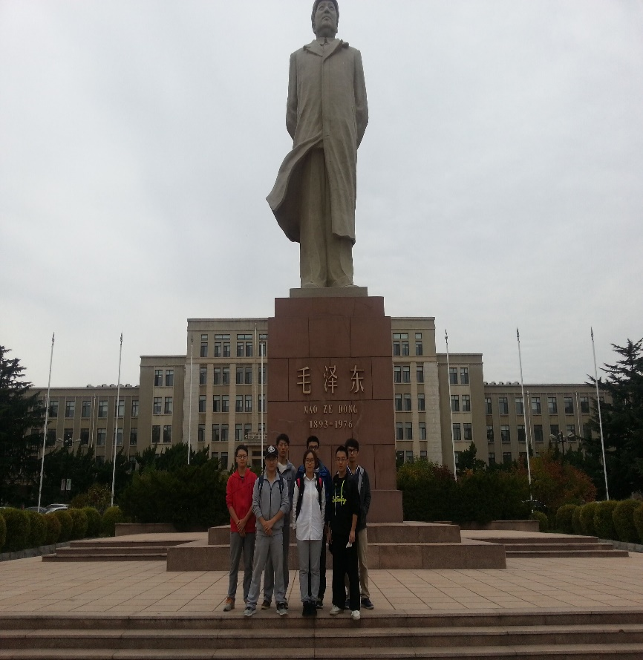改革开放近四十年来，我国在教育方面也取得了巨大的成就，以大工为缩影，回顾那些早年与如今生活的变化，改革前的校园经过了文革的磨难学术气息早已消失，然而学校在78年以后又重新恢复，1978年2月学校被重新确定为教育部直属全国重点大学，1986年4月设立研究生院，1996-2000有实施了一系列的重大建设举措，将大工变为如今文化科学气息浓厚的高校，就我们学生切身来看，大工新建的令希图书馆，正在建设中的大学生实践基地，这些都是改革开放前的大工难以想象的，如今它们已经变为了现实或正在变为现实。

**体会：**每天晨漫校园，体验校园初醒时的宁静，背着书包来到图书馆，看自己想看的，爱看的，感受沉浸于书山书海的乐趣，遂懂了书中自有黄金屋的意义，傍晚在夕阳西下之时踱步花果山，一副惬意的校园生活，谈笑有鸿儒，无论走到哪都会看见朝气蓬勃的学子，这是正在绽放活力之花的校园。 大工的早已没有了建国初的步履维艰，它改革的步子迈的也不再小心翼翼，它正大跨步的昂首向前，这就是改革开放后的大工！

（2） 盘锦校区： 大连理工大学盘锦校区规划校园总规模为占地131万平方米、规划建筑面积约70万平方米，已建校园占地面积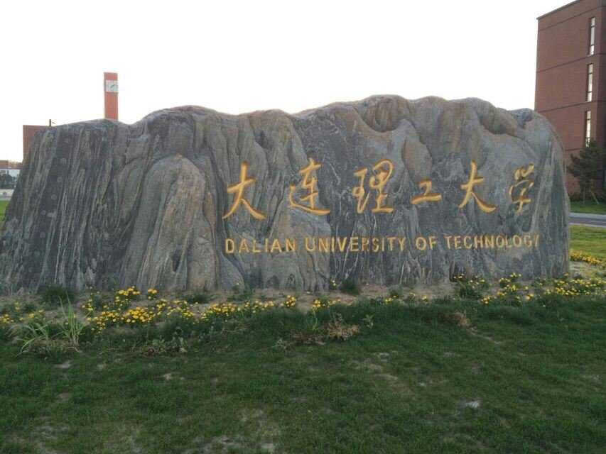56.3万平方米，总建筑面积为38.3万平方米；另有[体育](http://baike.baidu.com/view/8323.htm)中心占地48万平方米、总建筑面积12万平方米；并有预留用地26.7万平方米。2013年8月开始正式招生（包括[本科生](http://baike.baidu.com/view/703958.htm)、[研究生](http://baike.baidu.com/view/26391.htm)）、办学。

盘锦校区设有7个教学机构，包括石油与化学工程学院、海洋科学与技术学院、食品与环境学院、生命与医药学院、文法学院、商学院、基础教学部。盘锦校区首批设立的6个学院依托研究生学科，设置本科专业和若干研究机构与协同创新中心。设有校级公共平台——分析测试中心以及基础化学、[电工电子](http://baike.baidu.com/view/4138015.htm)、基础物理、工程训练等实验、实践教学中心。  
 盘锦校区图书馆建筑面积16100平方米，集藏书、阅览、研究、教育、展览等功能于一身，目已实现与大连校区伯川图书馆、令希图书馆292.8万册藏书和6.3万余种中外文电子期刊的资源共享。

校区体育设施先进，红海滩体育中心配套齐全，其中“一场三馆（中心体育场、综合馆、网球馆和游泳馆）”建筑面积12万平方米，教学用风雨操场面积6270平方米。同时，校区拥有国内一流的校园网络体系。

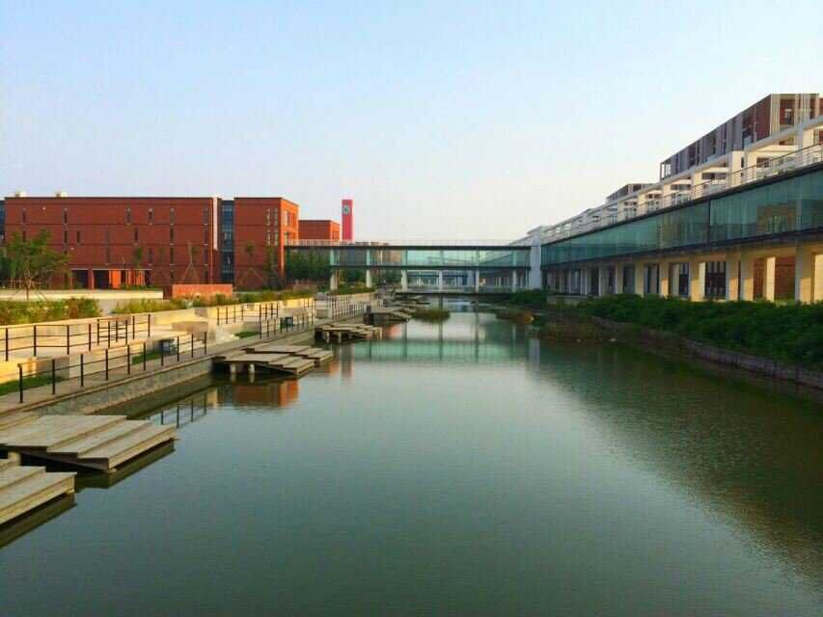**体会：**这次实践，小组部分成员专程来到盘锦校区。站在校外就感受到新校区的生命力，学校很大很新，人不多，设施很完善。宿舍里面很豪华，让我们看了多少有些羡慕嫉妒。学校南门外就是“一场三馆”，举办过好几次中超比赛，校区的学生是可以免费现场看球的。学校的师资力量也很雄厚，老师大多是从主校区调过去，往返于两校区进行教学，当然也有新招的老师，且都是很有实力的。学校有两个食堂，分别是三食堂和八食堂，里面的菜式很丰富，价格也很合理，问了一些盘锦校区的学生，他们也对这个新校区很满意，加上地处郊区，更适合安心专注于学业。

来了一趟盘锦校区受益匪浅，深刻地感受到学校在盘锦校区建设上是成功的。学校这一决策还是很正确的，真正落实“一校两地三校区”的发展战略，符合改革开放的理念，两校区交叉协同发展，更加有利于大连理工大学综合实力的发展。

（3） 软件学院： 大连理工大学软件学院成立于2001年，是全国重点大学―大连理工大学直属学院之一，也是经国家教育部和国家计委联合批准成立的首批国家级示范性软件学院之一。目前,学院拥有软件工程一级学科博士点，建有辽宁省泛在网络与服务软件重点实验室及辽宁省省级实验教学示范中心。依托软件学院建立了大连理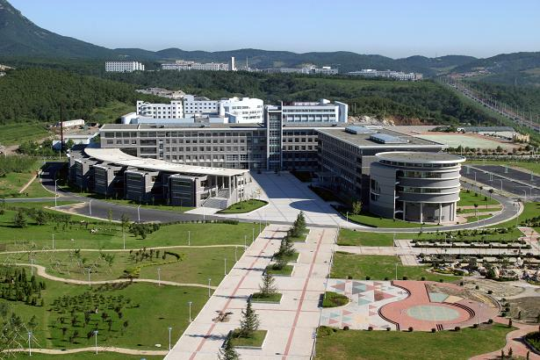工大学—立命馆大学国际信息与软件学院以及大连理工大学软件工程研究院，形成了一区三院的格局。

学院坐落在风景秀丽的大连市金州新区大黑山脚下---大连理工大学开发区校区。校区占地面积78万平方米，建筑面积15万平方米，建有教学楼、实验中心、图书馆、综合办公楼、学生公寓、学生食堂、体育馆、体育场等基础设施。

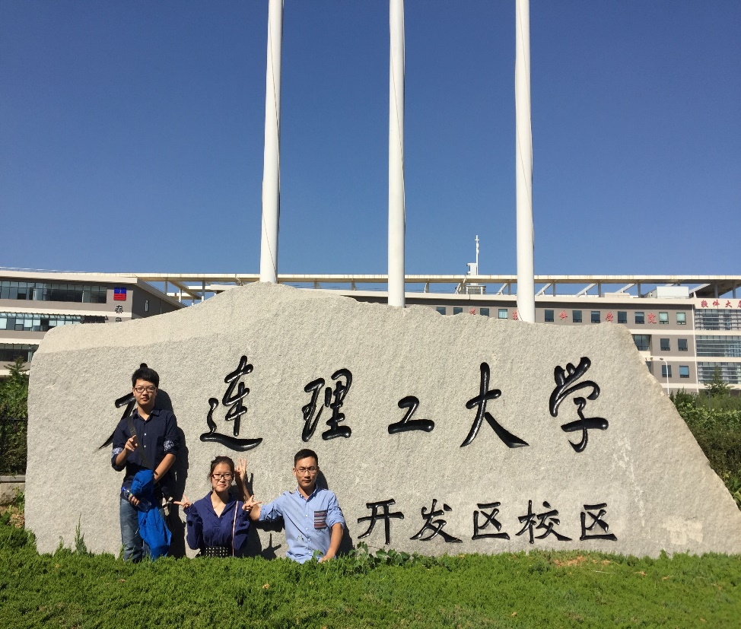**体会：**10月2日，小组部分成员乘车赶去了软件学院进行社会实践活动。经过将近三个小时的车程，我们终于到达目的地，虽有些疲惫，但是我们还是迅速开展实践内容。由于是假期，所以并没有遇到太多的同学，虽然当时看起来很“荒凉”，但是我们依然被那里的景色吸引，背靠大黑山而建，校区内部有两个湖，给学校增添了一种高雅的文艺气息，而这也是本部校区同学们向往的。校区拥有完善的教学楼、图书馆、体育馆、生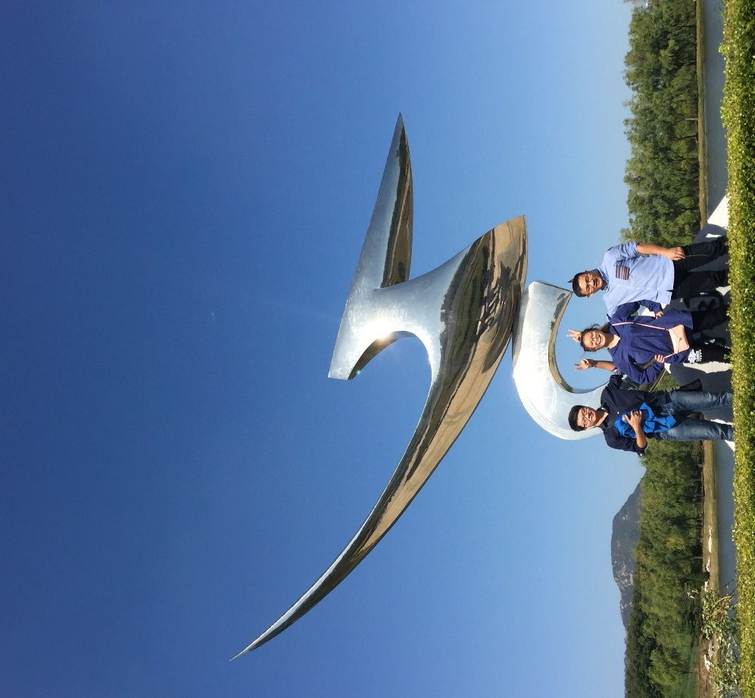活区等，这些并不比主校区的条件差。中午，我们在食堂就餐，也感受到那里的食堂伙食比主校区甚至要好一些，但是由于那里发展较晚，校区周边的餐饮业以及生活服务业方面发展不足。

经过一个上午的参观，我们对开发区校区也有了一定的了解，它的发展是有目共睹的，在此我祝愿开发区校区的发展越来越好。

**（二）人物访谈**

（1）姜秉权老师

1、问：我们通过问卷调查发现，在校大学生对我校的校史并不了解，除了入学教育讲座，我们几乎没有其他途径了解校史。您觉得这种情况应该如何改善？

答：学校仅在开学的入学教育和让学生参观校史馆来让学生了解校史，宣传力度不足，站在马克思主义学院的角度，可以在形势与政策课做思想工作，邀请学校的领导来讲述学校的发展变化。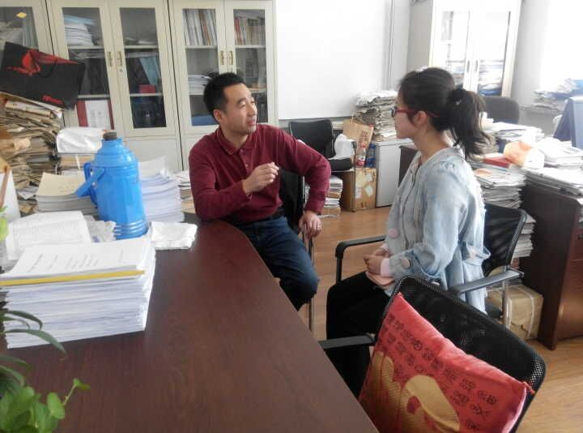

2、问：学校近些年来做出的重大改革，比如建成“一体两地三校”的格局对学校发展有什么影响？

答：总体来说还是很好的。总体来说学校扩展了，而且校区的扩大不仅是面积的扩大，而且还是“生源”的扩大。不同校区有不同的特色，不同的校区开设不同的特色专业，互相弥补不足，优势互补。学校不仅是校区的扩大，更是学校实力的扩展。

3、问：对学校目前的状况的建议

答：从学生角度来说，需要改进的地方不少。大学生需提高自身的素养和素质，其中思想道德素质和法律素质是最基本的素质，但是学生还是存在着认识误区和态度的冷淡，不太重视。学生应该有最基本的责任担当，学生在学习的过程中还有一些使命。学生应该多关心政治，在此基础上增加专业知识，科学文化素质及心理素质等等，除此之外还需要有坚定的理想信念，这都是学生应该注意的。除此之外，老师也应该参与其中，给学生进行授课，与同学探讨。在这方面，全校都得共同努力。对学校来说，学校应该更多地关心学生，应该以学生为中心，方方面面地给学生服务。学校的硬件逐渐会越来越好，但是学校缺乏高雅艺术。

**总结：**希望学校能在更多地方给同学服务，以学生为中心。大家齐心协力，领导干部为教师与同学考虑，学生积极努力，那么学校的欣欣向荣就会很快出现。不足之处，大家互相谅解、包容，在这个过程中，我们会换来更好的明天！

（2）屈宏老师

2015年10月23日下午，我们来到马克思主义学院采访了屈宏老师，向老师咨询了三个问题。

1. 问：改革开放以来，我校做出了哪些适应国家新形势新政策的重要举措？

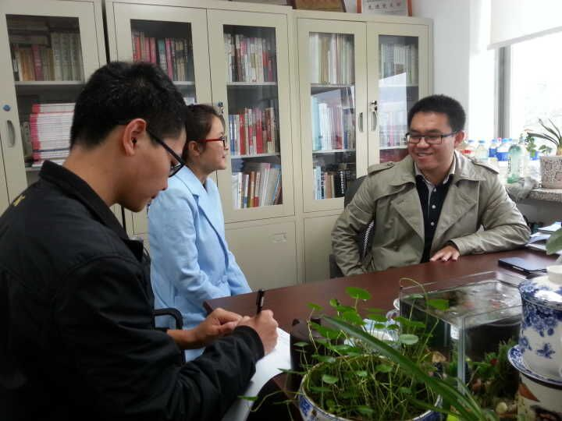 答：我们学校一直紧随国家改革的进程，响应国家号召及时调整。改革开放以来，西方资本主义思想涌入，大学生的思想受到冲击，活跃浮躁。我校应时代需求，成为第一所开设思想政治理论课的高校。我校开设该课程后取得了很好的成绩，于是思想政治课在全国高校开始广泛推行，发展形成了今天的一门必修课。这就是一个很好的适应国家时代需要做出的变革。

1. 问：我们通过问卷调查发现，在校大学生对我校的校史并不了解，除了入学教育讲座，我们几乎没有其他途径了解校史。您觉得这种情况应该如何改善？

答：学生不了解校史主要因为学校的宣传力度不够。一方面，我们可以加大对校史馆的建设，像北大做的一样，将校史馆变成一个极具影响力的文化中心甚至旅游景点，吸引学生们主动来了解参观。另一方面，我们可以通过现在比较新颖的网络宣传手段向同学们介绍校史，比如：建立一个微信平台、APP、网络空间之类的，通过这种新潮的手段让同学们自发自愿了解校史。

1. 问：学校近些年来做出的重大改革，比如建成“一体两地三校”的格局对学校发展有什么影响？

答：学校规模的扩大是一把双刃剑，有利也有弊。一方面，我们扩大了招生，引进先进的教学设备，新增一些符合新时代需要的专业，提高了学校的声誉，这对于学校的发展是有利的。另一方面，新校区的生源不如本校区，学生实力不够高，还要把一批老师分到新校区，这会对教学造成一定影响。同时，我们学校原本的优势就是“小而精”，现在扩张可能会损失原有的专业优势。但我们毕竟只是学校的扩张，不是合校，弊端虽有，但没有合校的弊端那么大，通过以后的适应和发展，最终学校会向高水平研究型大学的方向迈进。

（3）本校学生

在本次社会实践中我和丁永熙同学负责了在西部校区随机采访同学的部分，我们主要询问了路过的同学们是否了解改革开放后大连理工大学的变化。但正如我们发放调查问卷得到的结论一样，大部分的同学并不了解改革开放后的大工发展。几个问题中同学们了解度最高的就是“一校两地三区指什么”，至于“大黑楼的全名是什么”、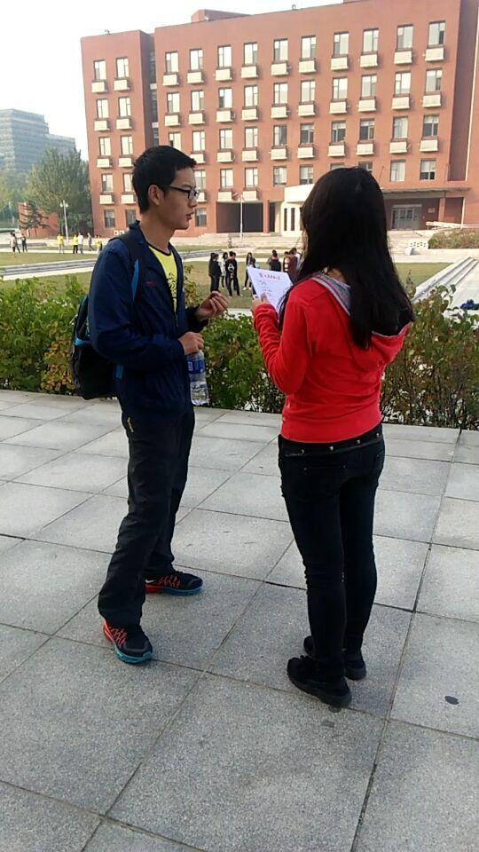“令希图书馆是什么时候建立的”这些问题无论大一、大二、大三、还是大四的同学，无论男女，都几乎无人能够答上。

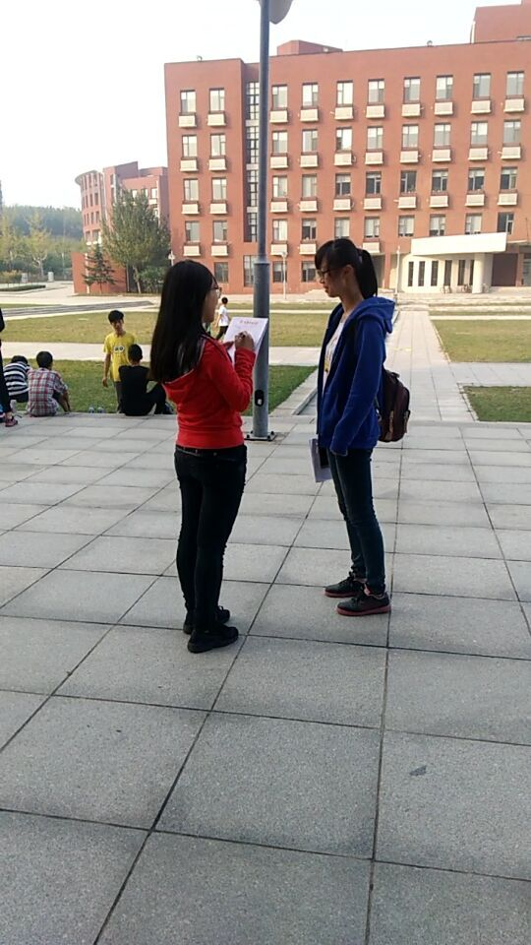我想这说明了我们对校史的宣传力度不足，同时也说明了同学们对校史的关注度不高。虽然很多班级有过参观校史馆的活动，也有很多班级在上课过程中听老师们讲到过大工的发展，但记住了这些的同学却很少，甚至有些同学对此甚是反感。我认为这除了同学们对此不是很关注之外，和学校的宣传比较生硬也不无关系。希望将来学校在有关校史等方面的宣传能更加有趣，让同学们对此有更多的兴趣。

问及对学校有什么期望，有的同学表示希望增进学校机房的配置；有的同学表示希望提高住宿条件；也有同学希望能尽快改造凌水河，走出当下被调侃的“一边凌水河一边凌水沟”的状态。总之关于学校未来建设，同学们都很积极的提出了自己的建议。

在采访方面，同学们都很热心很配合，在发现很多问题都无法回答上来之后大都表示了愧疚。可见同学们还是认为应当对学校加强了解。在采访中高年级同学相对低年级同学了解更多，这也说明了学校在原创方面还是有一定成效的。

总而言之，希望同学们加强对学校的了解，学校加强对自己的宣传，希望我们的大工有更好的未来。

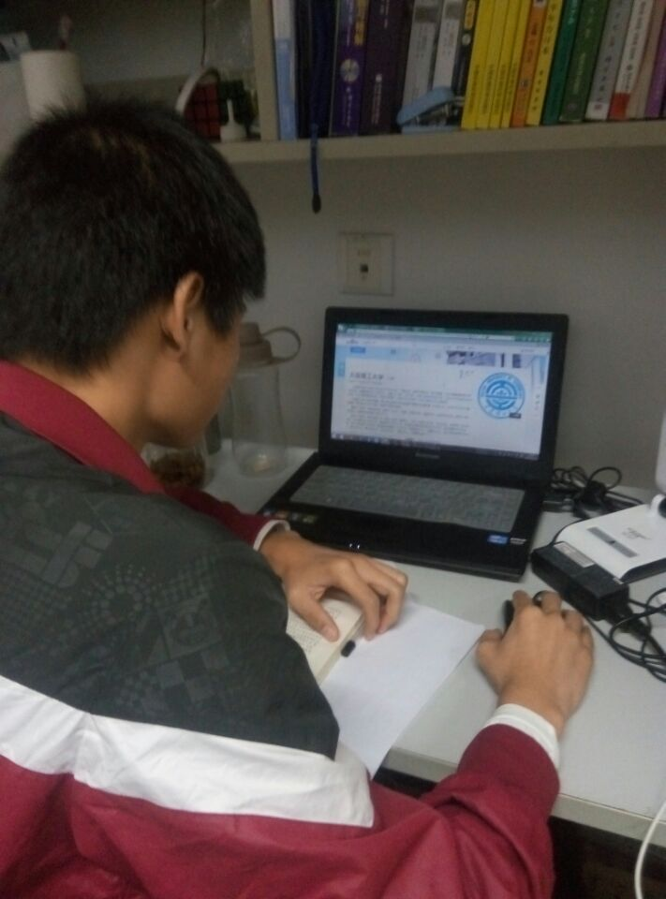**3、后期报告：** 经过两个周的社会实践，全体成员对大连理工大学的历史有了更深的了解，最终由李翔同学负责报告书的撰写与排版，王皓爽同学负责调查问卷的分析与整理以及对姜秉权老师的访谈整理，韩成与常晓宇同学负责了校区发展资料的查找，司文同学整理了屈宏老师的采访笔记，王潇函同学完成了街头采访的整理。另外，全体人员书写心得感受，汇报此次社会实践的收获。最后，常晓宇、王潇函以及袁泽林同学共同商讨制作了此次实践答辩所用的PPT，然后由王潇函以及袁泽林同学进行现场成果展示以及打擂汇报，为我们的社会实践活动画上一个完美的句号。

五、问卷分析

本次调查范围为本科生和少数的研究生，共计148人次，而调查结果显示，38.5%为大一同学，50.0%为大二同学，10.8%为大三同学，还有少部分大四和研二的同学。

|  |  |  |
| --- | --- | --- |
| **选项** | **小计** | **比例** |
| A.大一 | 57 | 38.51% |
| B.大二 | 68 | 45.95% |
| C.大三 | 16 | 10.81% |
| D.大四 | 4 | 2.7% |
| E.研一 | 0 | 0% |
| F.研二 | 3 | 2.03% |
| G.研三 | 0 | 0% |
| H.研四 | 0 | 0% |
| **本题有效填写人次** | **148** |  |

**超过半数的同学对大工的变迁不了解**

当我们问到对大工的变迁是否了解时，54%的同学选择了“否”。在开学典礼上，学校特地播放了大工的发展历程，让同学们了解大工，但通过此题不难看出，播放的效果并没有达到预期。这其中可能是学校视频的宣传力度不够，也可能是学生自己看的并不认真。

|  |  |  |
| --- | --- | --- |
| **选项** | **小计** | **比例** |
| A.是 | 68 | 45.95% |
| B.否 | 80 | 54.05% |
| **本题有效填写人次** | **148** |  |

**大部分同学对大工的校园设施了解较少**

12.8%的同学基本不了解，51.4%的同学了解较少，仅有26.4%的同学了解较多和9.5%的同学基本都了解。当然，这中间不排除有38.5%是大一的新生，对校园的设施还不了解，但剩下呢？为什么还有那么多不了解的呢？我们在大工学习和生活，却连最基本的校园设施都不了解，这个问题值得我们反思。

|  |  |  |
| --- | --- | --- |
| **选项** | **小计** | **比例** |
| A.基本不了解 | 19 | 12.84% |
| B.了解较少 | 76 | 51.35% |
| C.了解较多 | 39 | 26.35% |
| D.基本都了解 | 14 | 9.46% |
| **本题有效填写人次** | **148** |  |

**了解学校变革的方式种类繁多**

46.6%的同学通过校史馆了解到学校的变革，38.5%的同学通过网络途径，65.5%的同学通过听老师讲起，35.1%的同学通过和了解的同学聊天得知，20.3%的同学通过报刊新闻等媒体途径，还有4.7%的同学通过其他方式。了解学校变革的方式种类繁多，这说明了学校宣传的方式多且有效，学校可以保持甚至继续加大这些方面的宣传力度。

|  |  |  |
| --- | --- | --- |
| **选项** | **小计** | **比例** |
| A.校史馆 | 69 | 46.62% |
| B.网络途径 | 57 | 38.51% |
| C.听老师讲起 | 97 | 65.54% |
| D.通过和了解的同学聊天得知 | 52 | 35.14% |
| E.通过报刊新闻等媒体途径 | 30 | 20.27% |
| F.其他 | 7 | 4.73% |
| **本题有效填写人次** | **148** |  |

**大工的重要改革**

从调查中我们发现，大部分同学对学校将各类研究方向相关的院系合并为各学部以及建设大连理工大学盘锦校区和开发区校区，建成“一校两地三校区”的改革表示肯定，而这也确实是大工的特色，给大工的发展带来了许多便捷。

|  |  |  |
| --- | --- | --- |
| **选项** | **小计** | **比例** |
| A.由“大连工学院”改名为“大连理工大学” | 15 | 10.14% |
| B.将各类研究方向相关的院系合并为各学部 | 59 | 39.86% |
| C.成立中国大连高级经济学院 | 19 | 12.84% |
| D.建设大连理工大学盘锦校区和开发区校区，建成“一校两地三校区”格局 | 50 | 33.78% |
| E.其他 | 5 | 3.38% |
| **本题有效填写人次** | **148** |  |

**各式各样的校园重要设施建设**

而对于校园重要设施建设，每位同学都有自己不同的看法。37%的同学觉得伯川和令希两座图书馆更有利于学生发展和进行学业研究，25.7%的同学认为是综合实验楼等新型的教学楼，21.0%的同学认为事学校花重资引进的新型科研设备，16.2%的同学认为是学校新建的先进实验室。其实，这些都是学校为了给我们创造更好地学习环境而花重资建造的，我们都应该好好利用这些资源，更好地学习。

|  |  |  |
| --- | --- | --- |
| **选项** | **小计** | **比例** |
| A.学校建设伯川和令希两座图书馆 | 55 | 37.16% |
| B.学校建设了综合实验楼等新型的教学楼 | 38 | 25.68% |
| C.学校花重资引进了新型的科研设备 | 31 | 20.95% |
| D.学校新建部分先进实验室 | 24 | 16.22% |
| **本题有效填写人次** | **148** |  |

**医务室的作用不大**

在对于更有利于学生的学习和生活的校园基础设施中，学校给教室配备的电脑和投影仪无意最受同学们的欢迎，机房和体育场的设备也算齐全，而医务室却被大部分同学们给忽略。这其中可能有医务室位置略显偏僻和医疗设施不全的原因，而更可能的原因在于同学们并不习惯去医务室进行就诊和买药。

|  |  |  |
| --- | --- | --- |
| **选项** | **小计** | **比例** |
| A.学校给每间教室都配备了电脑和投影仪 | 60 | 40.54% |
| B.学校建设了机房，购买了大量电脑设备 | 38 | 25.68% |
| C.学校新建了体育场，购买了最新的体育设备 | 35 | 23.65% |
| D.学校加大对医务室的投资和建设，更新了医疗设施 | 15 | 10.14% |
| **本题有效填写人次** | **148** |  |

**同学们对大工的发展比建设了解的更多**

紧接着，我们又询问了两个关于大工的发展和建设的问题，对于大工的发展问题，71.6%的同学回答正确，而对于大工的建设问题，只有50%的同学回答正确，这说明同学们对大工的发展比建设了解更多。

|  |  |  |
| --- | --- | --- |
| **选项** | **小计** | **比例** |
| A.1980年 | 24 | 16.22% |
| B.1985年 | 106 | 71.62% |
| C.2010年 | 15 | 10.14% |
| D.2012年 | 3 | 2.03% |

|  |  |  |
| --- | --- | --- |
| **选项** | **小计** | **比例** |
| A.2003 | 23 | 15.54% |
| B.2005 | 17 | 11.49% |
| C.2007 | 34 | 22.97% |
| D.2009 | 74 | 50% |

**对学校设施建设的展望**

我们提出了“如果能够进一步增加学校的设施建设，你更倾向于下面哪种”的问题，16.9%的同学选择了电脑等教学设施，31.8%的同学选择了学生宿舍，23.0%的同学选择了图书馆，而选择其他设施的较少，这就使同学们的心声。调查的大部分同学都是主校区的学生，宿舍建成较早，环境较差，所以很多学生希望能改善宿舍环境。而图书馆则深受广大同学的青睐，是学习的好地方，但却经常找不到座位，所以同学们希望能增加图书馆的位置数量；而教学设施自不必多说，对同学的课堂质量有很大影响。

|  |  |  |
| --- | --- | --- |
| **选项** | **小计** | **比例** |
| A.教学楼 | 11 | 7.43% |
| B.实验室 | 19 | 12.84% |
| C.学生宿舍 | 47 | 31.76% |
| D.图书馆 | 34 | 22.97% |
| E.电脑等教学设施 | 25 | 16.89% |
| F.体育设施 | 11 | 7.43% |
| G.其他 | 1 | 0.68% |

**同学们对大学教育的改革，关注广泛**

我们列举了很多改革开放后大学教育的改革措施，而其中绝大多数都被同学们所熟知。大学教育使我们的人生中的一部分，对其了解的深浅将直接关系到我们的人生道路。

|  |  |  |
| --- | --- | --- |
| **选项** | **小计** | **比例** |
| A.高考从恢复到改革 | 91 | 61.49% |
| B.规模从扩大到限制 | 44 | 29.73% |
| C.入学从免费到收费 | 41 | 27.7% |
| D.就业从分配到自主 | 81 | 54.73% |
| E.培养目标既明确又含混 | 41 | 27.7% |
| F.对外交流从封闭到开放 | 69 | 46.62% |
| G.政府主导大学制度改革 | 26 | 17.57% |

**对大工未来的发展持乐观态度**

最后，我们询问了一个非常敏感的话题——对大工未来的看法。或出于对母校的热爱和维护，或真正感受到了大工改革所带来的好处，绝大部分持乐观态度——52.0%的同学认为大工的未来将会三个校区共同交叉学科发展，真正成为一所综合性研究型高校，27.7%的同学认为大工会在全国范围内，特别是对于遥远的西南、西北地区，具有较高的知名度，名气不亚于清华、北大。这些都是大工希望看到的结局，也是大工正在努力的方向。

|  |  |  |
| --- | --- | --- |
| **选项** | **小计** | **比例** |
| A.三个校区共同交叉，学科发展，真正成为一所综合性研究型高校 | 77 | 52.03% |
| B.被之后建成的城市学院、高级经理学院、盘锦校区所拖累，日渐消沉，很难再崛起 | 12 | 8.11% |
| C.会在全国范围内，特别是对于遥远的西南、西北地区，具有较高的知名度，名气不亚于清华、北大 | 41 | 27.7% |
| D.保持现状 | 18 | 12.16% |
| **本题有效填写人次** | **148** |  |

纵观这次调查，我们可以看出同学们对大工的发展和改革了解并不多，也知道了目前宣传力度的不足和方式的欠缺，应该加大宣传力度，通过各种方式进行宣传，让同学们更多地了解自己的母校。同学们对大工的建设提出了自己的意见和建议，而大工的改革也得到了同学们的肯定，继续沿着这条路走下去，大工的前景将是一片光明！

六、活动心得

两个周的实践时间很快就过去了，这两周，我们再次重温大工记忆，再次了解大工的昨日与今夕。

十一小长假期间，小组成员分组前去各个校区进行实地调研，虽然有旅途的劳累，但是每当看到学校日新月异的变化，总有一丝丝喜悦涌上心头。改革开放是一个时代发展的锲机，同样的道理，大工抓住了这样的发展机遇，一次次教育改革，使大工教育跟上历史的脚步；一次次校园环境的变迁，让大工校园越来越美丽。正如江泽民主席所说：“读书做学问的好地方！”这是对大工的肯定与赞扬，同时也是对大工的激励。作为一名大工人，我有责任为大工的发展贡献自己的力量，“好好学习，天天向上”给人一种很空的感觉，但是这确实是一种最真实的体会。

“海纳百川，自强不息，厚德笃学，知行合一”——十六个字是对大工人的要求，十六个字表明了大工精神。在这样一个科技、文化、经济等等高速发展的信息时代，大连理工大学迎来又一个发展的高潮，“金麟岂是池中物，一遇风云便化龙”，我衷心的祝愿大工在未来的发展道路上越走越远，争取早日达成“把大连理工大学建设成为国际知名的高水平研究型大学”的目标。

**———**

这一次的实践的大范围是改革开放之后，而我们立足于根本，调查了大工改革开放前后的变化。大工的变化是显而易见的，从校史馆和其他影视文件中，我们不难看出，最初的大工教学设施落后，学生的生活环境恶劣，完全无法和现在拥有着一系列先进的设施相比。而这，正是改革开放所带来的便利！所以，我们必须要将改革开放继续进行下去，将我们的大工建设得更美好！

而我主要负责问卷调查这一板块。我们问卷调查设计的范围较广，回首过往，面对今朝，展望未来，对大工的改革和基础设施建设做出了详细的调查。而调查结果和我设计时所预计的基本相符，学生过多地精力都投入在学习和学生工作上，对自己身边的环境关注较少，也对自己的母校发展和经历不甚了解，而我们也知道了该在哪些方面加大宣传力度，让同学们更好地了解母校。同学们也纷纷对学校的发展和建设提出自己的意见——作为一名大工人，我们既要继承和发扬大工的优良传统，也要让自己的母校未来更加美好。同时，同学们也对已经进行过的改革和建设表示肯定，认为只要继续下去，我们的大工一定会在国内拥有更高的知名度。

通过这次实践，我设身处地地体会到了改革开放的好处，也知道了自己今后的目标——将改革开放继续传承和发扬下去，让大工，甚至是全中国都在改革开放下变得更加美好。

**———**

以调查改革开放以来大连理工大学的变化为主题展开的社会实践调查，无疑是十分有意义的。通过调查学校发生的变化，让我们对学校的发展更加了解，更能体会到学校在曲折中前进的不易，以及建设中的大工不断发展壮大的趋势。从最初大工人一砖一瓦建成的主楼，到如今西部校区的建成、令希图书馆的耸立，以及开发区校区和盘锦校区的蓬勃发展，学校规模在不断壮大，每年从大工走出一批批学校培养的栋梁之才，又注入一大批新的生命力。一场场知名大家来大工开展的讲座，一个个与国外知名高校的交换项目的诞生，一项项国家级甚至世界级的奖项花落大工，无一象征着大工的地位在不断地提升。通过问卷调查，我们也可以了解到学校的同学们对学校的发展历史了解如何，是如何看待大工的一系列改革政策的。通过采访老师，我们更能直接了解到学校的发展，并从不同采访对象的不同角度深入了解我们所热爱的大工。因此这次的社会实践调查让人受益匪浅。

**———**

1978年改革开放至今我们的生活发生了很大变化，30年改革开放促使中国突破了思想藩篱，砥砺了创新勇气，深刻地改变了中国的命运。改革开放30年来，我校与时代同进步，与祖国共奋进，在学校历史上留下了辉煌的记忆。几代工程人解放思想、改革创新，用智慧、心血和汗水描绘了学校各项事业蓬勃向上、科学发展的画卷。通过社会实践我对大工改革开放以来的学校发展有了更加深刻的认识，也希冀大工能够更好的发展

**———**

大连理工大学，简称大工，坐落于滨城大连，是中央直管、教育部直属的副部级全国重点大学，中国著名的“四大工学院”之一，国家“211工程”、“985工程”重点建设的大学。从1949年建校起，学校在不断发展，截至2014年5月，学校已形成一校、两地（大连市、盘锦市）、三区（大连凌水主校区、开发区校区、盘锦校区）的办学格局。

这次的社会实践活动目的也是为了调查大工的改革开放前后发展状况，我在这次活动中负责了发调查问卷和街头采访的任务，在调查过程中，我发现同学们对学校并不是特别了解，比如令希图书馆建成时间，还有大黑楼的全名之类的问题大都不清楚。同学们对大连理工大学的未来的期望都非常高，都希望大工会建设的越来越好，成为第一流的名校。

但是就我个人而言，我觉得大工的变化还是很大的，在49年建校的时候学校还非常破旧，自从改革开放以来，大工的发展越来越快，到现在开发区的软件学院和盘锦校区的建设，学校的基础设施已经非常高水平了。我相信大工的明天一定会更加辉煌！

**———**

大连理工大学始建于1949年4月，是中国共产党为迎接新中国的成立而创办的第一所正规大学，是“四大工学院”之一。1950年7月[大连大学](http://baike.baidu.com/view/4939.htm)建制撤销，学校独立为[大连工学院](http://baike.baidu.com/view/3816578.htm)；1988年3月更名为现名。截至2014年5月，学校已形成一校、两地（大连市、盘锦市）、三区（大连凌水主校区、开发区校区、盘锦校区）的办学格局。现在，我校正在向高水平研究型大学发展。自己学校的校史应该是每个同学必须了解的常识，然而我们对大一、大二、大三的同学们调查后发现，大多数同学对校史的了解只来源于入学初的讲座和参观校史馆，其他的一概不知。老一辈人建校的艰苦卓绝的精神在一代代学子的传承中逐渐流失，几近消亡。一所真正的高水平大学不仅要在学术上日益精进，更要在文化精神的传承上重视发展。优秀的人才既需要丰富的知识扎实的技能，更需要一份对学校、对社会的责任感和人文情怀。

经过了本次实践，我更加详细地了解了我校的校史，对于学校的现状和发展有了更深刻的了解。了解清楚情况才能明确努力的方向，今后我将更加关注我校的发展，为学校更好的建设贡献自己的力量。

**———**

改革开放近四十年来，我国在教育方面也取得了巨大的成就，以大工为缩影，回顾那些早年与如今生活的变化，改革前的校园经过了文革的磨难学术气息早已消失，然而学校在78年以后又重新恢复，1978年2月学校被重新确定为教育部直属全国重点大学，1986年4月设立研究生院，1996-2000有实施了一系列的重大建设举措，将大工变为如今文化科学气息浓厚的高校，就我们学生切身来看，大工新建的令希图书馆，正在建设中的大学生实践基地，这些都是改革开放前的大工难以想象的，如今它们已经变为了现实或正在变为现实。

**———**

在改革开放的浪潮中，大连理工大学乘势而上，紧紧跟随历史潮流，积极引进国内外的优秀人才与技术，建设开发区校区，盘锦校区，学习外国大学的先进经验，走在东北乃至全国高校前列。作为一名大工人，我深深体会到改革开放对于大连理工大学的促进作用，更是从中认识到改革开放在教育界乃至全国各行各业的积极影响。这次社会实践是对校史的再认识，也是对改革开放的伟大成果的直观接触。我坚信只有牢牢把握改革开放的基本国策，两手抓，两手硬才是中国实现伟大复兴的必由之路。

做社会实践期间我了解到了很多大工的历史，并且发现了同学们对于改革开放后学校的发展了解不多（当然我们自己也是）。举例来讲，令希的建立时间就鲜有人知。我认为这种现象的原因有我们在平时的学习生活中几乎不需要了解这些问题的答案，但更多的是我们对学校历史的忽视造成的不了解。

其实不仅仅是本校的历史，我们的学校中（或者说我们每个人身边）都有很多人甚至对国家历史都知之甚少，我认为这是工科类学校需要加强的一点。除此之外，我认为作为一名大工学子，对于学校的历史不求了如指掌，但多少应有大致的了解。而改革开放作为新中国的重要转折点，大工也有许多的变化，我认为我们对此也应该有必须的了解。

在这次社会实践中我除了了解了很多学校历史，还加强了和同学们的交流，在与人相处上有了很大进步。而采访一类和陌生人交谈的事也让我觉得自己锻炼了胆量，同时提升了语言组织能力。

总而言之，我觉得自己在这次社会实践中收获了很多。

**———**

七、活动总结

**回首过往**

大连理工大学1949年4月建校，时为大连大学工学院。

1950年7月大连大学建制撤销，大连大学工学院独立为大连工学院。

1960年10月被确定为教育部直属全国重点大学。

1986年4月设立研究生院。

1988年3月更名为大连理工大学。

1996年启动实施“211工程”建设，教育部、辽宁省大连市共建大连理工大学。

2001年启动实施“985工程”建设，教育部、辽宁省、大连市重点共建大连理工大学。

2003年被中央确定为中管干部学校。

2012年正式启动领军型大学建设工程，12月教育部正式批准大连理工大学建设盘锦校区，该校区依照“统筹规划、错位发展、坚持标准、创新模式”的指导思想建设，与主校区同标准、同档次、同水平办学。

回首大工的过往，充满了心酸与汗水——与共和国同龄，在最艰难的时期建校，经历了“文化大革命”的洗礼，能够发展至如今的规模实属不易。而也正是一代代大工人的坚持与付出，一次次在磨难中寻求出路，进行改革，方才有了一次次的浴火重生，发展至如今的国内名校。大工的改革得到了校内校外各界人士的肯定。可以说，大工过往的发展辉煌无比！

**面对今朝**

如今的大工规模庞大。学校依山傍海，办学条件优良。已形成一校、两地、三区的办学格局，总占地面积426.2万平方米，建筑面积168.58万平方米。学校图书馆现有藏书311.01万余册，中外文电子期刊5.8万余种。学校现有运动场馆面积21.3万平方米。同时，学校拥有国内一流的校园网络体系，先进的教学设备以及专业的教学团队。学校常年稳居全校高校排行前二十，学校招生规模不断扩大，可以说，大工的发展足够令其他学校羡慕。

但在看到我们发展的同时也需要看到我们的不足。大工在东北一带的影响力毋庸置疑，但是在全国其他地区影响力微乎其微，甚至还不如一些其他地区的“211”大学。虽然学校所设的专业都是学校的王牌专业，但是专业数量还是少了一些，所涉及的领域也是有限的。学校花重金采购了最先进的仪器设备，扩建了一座又一座的教学楼，以供学生能够更好地进行学术研究，却并没有关注学生最基本的生活问题，改善学生的生活环境……

如果我们只沉迷于过往的辉煌发展，而不继续改革，那么大工的未来也仅限于此了。如何继续改革发展，如何将大工的优良传统发扬下去，如何继承老一代大工人发展的意念，这就是我们这一代大工人所需要思考和面对的问题了。

**展望未来**

现在的大工，设备齐全，硬件完善，师资力量强大，所欠缺的只是在全国范围内的影响力罢了。如何增强学校在全国范围内的影响力便是我们这一代大工人需要做的。宣传必不可少，但那也仅仅只能让人了解大工。真正能增加大工影响力便是我们自己的硬实力——做出更好地科研成果，让人知道正是因为进入大工，我们才能由此成就。只有增加自己的硬实力，让别人看得到自己的成就，才能让别人知道，我们并不差！但是这并不意味着增加影响力就足够了，现在的设备也许先进，但是二十年，甚至十年之后呢？这些仪器还先进吗，我们的设备还齐全吗？硬件还完善吗？师资力量还强大吗？如果这些基本的无法保证，那么那些影响力就是空谈！

现在的大工拥有着很好的机遇，如果将现在的改革进行好，我们的三个校区将会实现共同交叉学科发展，而届时，大工将会真正成为一所综合性研究型高校。如果我们能够提高在全国范围内的影响力，那么大工知名度的知名度将会再上一个台阶，特别是对于遥远的西南、西北地区，名气不亚于清华、北大。

未来是那么的神秘，因为未来充满了无限的可能，没有人知道未来会发生什么，事情会变得怎样。但是我们知道的是，只要我们努力去改变，未来将会掌握在我们自己手中。只要我们能够做好自己的一切，相信大工的未来不是梦！

大连理工大学发展建设调查问卷

1. 请问你的年级（）
2. 大一 B.大二 C.大三 D.大四 E.研一 F.研二

2、你对改革开放以来大连理工大学的变迁是否了解？

A.是 B.否

3、你对学校的校园设施建设了解多少（）

A、基本不了解 B、较少 C、较多 D、基本都了解

4、你是通过哪些途径了解学校的变革？（多选）

1. 校史馆； B.网络途径； C.听老师讲起； D.通过和了解的同学聊天得知；

E.通过报刊新闻等媒体途径；

F.其他。

5、你认为以下大工的改革中哪项最利于大工的发展（）

A.由“大连工学院”改名为“大连理工大学”；

B.将各类研究方向相关的院系合并为各学部；

C.成立中国大连高级经理学院；

D.建设大连理工大学盘锦校区和开发区校区，建成“一校两地三校区”格局。

E.其他

6、你认为以下哪项校园重要设施建设更有利于学生发展和进行学业研究（）

A、学校建设伯川和令希两座图书馆 B、学校建设了综合实验楼等新型的教学楼

C、学校花重资引进了新型的科研设备 D、学校新增部分先进实验室

7、你认为以下哪项校园基础设施的建设更有利于学生的学习和生活（）

A、学校给每间教室都配备了电脑和投影仪 B、学校建设了机房，购买了大量电脑设备

C、学校新建了体育场，购买了最新的体育设备D、学校加大对医务室的投资和建设，更新了医疗设施

8、哪一年学校借助邓小平先生与美国总统卡特先生推动设立“中美工业科技管理培训中心”、为国家培养工商业管理人才的契机，成立了管理系？

A.1980年； B.1985年； C.2010年； D.2012年。

9、令希图书馆是哪年建成的（）

A、2003 B、2005 C、2007 D、2009

10、如果能够进一步增加学校的设施建设，你更倾向于下面哪种（）

A、教学楼 B、学生宿舍 C、图书馆 D、电脑等教学设施 E、体育设施 F、其他

11、你对以下大学教育改革过程中，了解哪些？（多选）

A． 高考从恢复到改革； B．规模从扩大到限制； C．入学从免费到收费；

D． 就业从分配到自主； E．培养目标既明确又含混； F． 对外交流从封闭到开放；

G. 政府主导大学制度改革。

1. 你认为大工的明天会如何？
2. 三个校区共同交叉学科发展，真正成为一所综合性研究型高校；
3. 被之后建成的城市学院、高级经理学院、盘锦校区所拖累，日渐消沉，很难再崛起；

C、会在全国范围内，特别是对于遥远的西南、西北地区，具有较高的知名度，名气不亚于清华、北大；

D、保持现状。

**谢谢配合！**